STC-NWSUAF有点东西平台
测试报告

第一小组成员
版权所有 违者必究

目录
1 背景 1
1.1 项目概述 1
1.2 术语与缩略语 1
1.3 参考与引用文档 1
2 确认测试计划安排 2
2.1 测试人员 2
2.2 测试环境（需要现场填写） 2
2.3 测试依据 2
2.4 需求概述 2
2.5 测试范围 3
2.6 系统角色 3
3 测试项目 4
3.1 用户模块 4
3.1.1用户注册 4
3.1.2用户登录 4
3.1.3更新用户信息 4
3.2 商城模块 5
3.2.1 添加用户订单 5
3.2.2 支付用户订单 5
3.2.3 取消用户订单 5
3.2.4 查看所有订单 5
3.2.5 评论文档商品 6
3.2.6 查看订单详情 6
3.2.7 浏览二手商品 6
3.2.8 浏览文档商品 6
3.2.9 添加商品 7
3.2.10 查看个人商品 7
3.2.11 删除个人商品 7
3.2.12 查看商品详情 7
3.2.13 买家确认支付 8
3.2.14 卖家确认收款 8
3.2.15 发送交易消息 8
3.2.16 发起投诉 8
3.2.17 取消投诉 9
3.2.18 添加证据 9
3.2.19 评价订单 9
3.3 社区模块 10
3.3.1 发布文章 10
3.3.2 发表评论 10
3.3.3 回复评论 10
3.3.4 删除文章 10
3.3.5 删除评论 11
3.3.6 文章点赞、踩 11
3.3.7 查看文章详细内容 11
3.3.8 查看当前用户发表的文章 11
3.3.9 查看某一用户发表的文章 12
3.3.10 分页显示文章 12
3.4 共享文件模块 12
3.4.1上传文件 12
3.4.2下载文件 13
3.4.3删除文件 13
3.4.4按用户展示文件 13
3.4.5按学院展示文件 13
3.4.6查询文件 14
3.4.7点赞文件 14
3.4.8查看文件详细信息 14
4测试结论 14
4.1总体意见 14
4.2测试方签字 15
5测试用例 15
5.1单元测试用例 15
5.1.1用户注册测试 15
5.1.2用户登录测试 18
5.1.3商品功能测试 20
5.1.4社区测试 21
5.1.5共享文件测试 22
5.2集成测试用例 23
5.2.1用户模块集成测试用例 23
5.2.2商城模块集成测试用例 24
5.2.3社区模块集成测试用例 25
5.2.4文件共享模块集成测试用例 25
6测试日志 26
6.1测试开始的第一天 26
6.2测试开始的第二天 26
6.3测试开始的第三天 27

背景

项目概述
随着时代的发展，互联网已经成为社会生活中不可缺少的重要组成部分，二手商品以及资料交易，社区经验交流在校园范围内的重要性就体现出来了。
总体来讲，我们的平台主要分为四个方面：（1）用户登录注册（2）商城系统 （3）社区系统
（4）共享文件系统
众所周知，我们在学习的过程中经常因为资料不齐全而感到苦恼，这个平台给我们听过了一个良好的环境，专供校园内学生使用，有一定的方便性和安全性。
所以我们认为有必要进行STC-NWSUAF有点东西平台的建立。

术语与缩略语
业务流程：描述系统工作的总体过程。
物理结构：描述系统各功能模块与物理设备之间的联系。
STC-NWSUAF有点东西平台：集合电子商务以及网盘社区的平台；
用户：注册该系统的所有注册用户；
发布商品：管理员将发布到购物页面。
商品基本信息管理：管添加、删除、修改、查询。
订单管理：管理员可以对用户的订单需求进行管理。
共享文件：用户可免费下载共享文件平台。
社区：用户可进行经验交流的平台。

参考与引用文档
《STC-NWSUAF有点东西平台需求说明书.doc》
《STC-NWSUAF有点东西平台详细设计说明书.doc》
《STC-NWSUAF有点东西平台概要设计说明书.doc》
《STC-NWSUAF有点东西平台数据库设计说明书.doc》

确认测试计划安排

测试人员
测试方 | 测试人员
用户方名称 | 张晨、田靓靓、边策、吴应福、刘童、李姿萱、庄异凡
STC-NWSUAF有点东西平台 | 张晨、田靓靓、边策、吴应福、刘童、李姿萱、庄异凡

测试环境（需要现场填写）
软件资源：

序号 | 软件分类 | 支持软件名称 | 版本 | 用途
 | 运行平台 | Window7 | 7.0 | 被测试的应用程序需要运行的平台环境
 | 应用程序 | STC-NWSUAF有点东西平台 | 1.0 | 被测试的应用程序

硬件资源：
序号 | 设备分类 | 硬件平台 | 系统环境 | 应用环境
 | 数据库服务器 | 本地数据库
 | 应用服务器 | 本地服务器

测试依据
文档名称 | 版本 | 作者
《STC-NWSUAF有点东西平台需求说明书.doc》 | 1.0 | 全组人员
《STC-NWSUAF有点东西平台详细设计说明书.doc》 | 1.0 | 全组人员
《STC-NWSUAF有点东西平台概要设计说明书.doc》 | 1.0 | 全组人员
《STC-NWSUAF有点东西平台数据库设计说明书.doc》 | 1.0 | 全组人员

需求概述
模块 | 功能 | 备注
用户模块 | 更新用户信息，基本信息、密码等 | 当用户登录前台系统后，可以更新用户信息
用户模块 | 用户登录 | 当用户注册成功后，可以直接登录系统
用户模块 | 用户注册，（flag判断是用户名检测还是表单提交） | 如果用户没有注册，那么可以先到注册页面录入注册信息，经过验证，注册成功
用户模块 | 增加收货人信息 | 如果用户要使用新的收货人信息，则需增加收货人信息
商城模块 | 添加用户订单 | 当用户登录前台系统后，可以添加新的订单记录
商城模块 | 修改用户订单 | 当用户登录前台系统后，可以对订单记录进行修改操作
商城模块 | 删除用户订单 | 当用户登录前台系统后，可以对订单记录进行删除操作
社区模块 | 获取用户信息 | 当管理员登录后台系统后，可以获取用户信息
社区模块 | 添加用户 | 当管理员登录后台系统后，可以添加用户
共享文件模块 | 添加商品记录 | 当用户登录前台系统后，可以往购物车内添加商品记录
共享文件模块 | 删除商品记录 | 当用户登录前台系统后，可以删除购物车内的商品记录
共享文件模块 | 清空购物车 | 当用户登录前台系统后，可以清空购物车内的商品记录
共享文件模块 | 人脸训练 | 当管理员登录后台系统后，通过人脸训练，下次可以进行人脸登录
共享文件模块 | 数据库管理 | 当管理员登录后台系统后，进行数据库备份，防止丢失。

测试范围
本文档只涉及功能测试，不包括单元测试和集成测试。

系统角色
- 管理员，职责包括：
- 发布通知
- 对商品进行操作
- 对用户进行管理
- 对文件进行管理
- 对文章进行管理
- 用户人员
- 注册该系统人员

- 系统管理人员：
- 管理员权限分配

测试项目

用户模块

3.1.1用户注册
系统名称 | STC-NWSUAF有点东西平台 | 系统版本号 | 1.0
测试时间 | 2018-7-11 | 编号 | 001
模块名称 | 用户模块
功能点 | - 输入用户名  - 输入密码  - 输入确认密码  - 输入邮箱账号  - 立即注册
测试项 | - 输入用户名：用户名可以使任意字符，但是必须是数据库中不存在的新用户名。  - 输入密码：用户注册自己的密码；  - 输入确认密码：用户两次输入的密码必须是完全一致的；  - 立即注册：如果用户名、密码、确认密码、邮箱输入符合条件，并且输入的密码和输入的确认密码完全一致，点击“注册”按钮，注册成功，否则注册失败，并且显示输入有误，清空所有的输入内容。
测试结果 | ■ 通过 □ 不通过

3.1.2用户登录

系统名称 | STC-NWSUAF有点东西平台 | 系统版本号 | 1.0
测试时间 | 2018-7-11 | 编号 | 002
模块名称 | 用户模块
功能点 | - 用户名输入  - 密码输入  - 登录
测试项 | - 用户登录：登录用户输入自己的用户名和密码，然后点击“登录”按钮，如果该用户已经注册过，并且用户名和密码都输入正确，那么进入该系统；否则的话提示用户名和密码输入错误。
测试结果 | ■ 通过 □ 不通过

3.1.3更新用户信息
系统名称 | STC-NWSUAF有点东西平台 | 系统版本号 | 1.0
测试时间 | 2018-7-11 | 编号 | 002
模块名称 | 用户模块
功能点 | - 上传头像  - 修改密码
测试项 | - 更新用户信息：用户根据自己的需要上传图片修改头像，然后保存。  - 点击忘记密码进行密码修改
测试结果 | ■ 通过 □ 不通过

商城模块

添加用户订单
系统名称 | E-Future电子商务系统 | 系统版本号 | 1.0
测试时间 | 2018-7-11 | 编号 | 004
模块名称 | 订单管理模块
功能点 | - 添加用户订单
测试项 | - 添加用户订单：用户登录后，在选择商品确定数量，可以使用已有收货人信息，也可以使用新地址，准确无误地填写收货人姓名、所在地、详细地址、手机号等信息，点击“确认订单生成”按钮
测试结果 | ■ 通过 □ 不通过

支付用户订单
系统名称 | E-Future电子商务系统 | 系统版本号 | 1.0
测试时间 | 2018-7-11 | 编号 | 004
模块名称 | 订单管理模块
功能点 | - 支付用户订单
测试项 | - 支付用户订单：用户登录后，在选择已有订单，可以点击支付按钮选择对订单进行支付。
测试结果 | ■ 通过 □ 不通过

取消用户订单
系统名称 | E-Future电子商务系统 | 系统版本号 | 1.0
测试时间 | 2018-7-11 | 编号 | 004
模块名称 | 订单管理模块
功能点 | - 删除用户订单
测试项 | - 删除用户订单：用户登录后，在我的订单里选择要取消的订单，点击“取消订单”按钮
测试结果 | ■ 通过 □ 不通过

查看所有订单
系统名称 | E-Future电子商务系统 | 系统版本号 | 1.0
测试时间 | 2018-7-11 | 编号 | 004
模块名称 | 订单管理模块
功能点 | - 查看所有订单
测试项 | - 查看所有订单-：用户登录后，在选择我的订单按钮，查看所有订单
测试结果 | ■ 通过 □ 不通过

评论文档商品
系统名称 | E-Future电子商务系统 | 系统版本号 | 1.0
测试时间 | 2018-7-11 | 编号 | 004
模块名称 | 评论模块
功能点 | - 评论文档商品
测试项 | - 评论文档商品-：用户登录后，在我的订单中选择未支付的订单进行支付，然后在已完成的文档商品中进行评论。
测试结果 | ■ 通过 □ 不通过

查看订单详情
系统名称 | E-Future电子商务系统 | 系统版本号 | 1.0
测试时间 | 2018-7-11 | 编号 | 004
模块名称 | 订单管理模块
功能点 | - 查看订单详情
测试项 | - 查看订单详情：用户登录后，在个人中心，点击“订单详情”查看各种  订单情况。
测试结果 | ■ 通过 □ 不通过

浏览二手商品
系统名称 | E-Future电子商务系统 | 系统版本号 | 1.0
测试时间 | 2018-7-11 | 编号 | 004
模块名称 | 浏览商品模块
功能点 | - 浏览二手商品
测试项 | - 浏览二手商品：点击“市场”按钮，查看各种二手商品。
测试结果 | ■ 通过 □ 不通过

浏览文档商品
系统名称 | E-Future电子商务系统 | 系统版本号 | 1.0
测试时间 | 2018-7-11 | 编号 | 004
模块名称 | 浏览商品模块
功能点 | - 浏览文档商品
测试项 | - 浏览文档商品：点击“付费文档”按钮，查看各种付费文档。
测试结果 | ■ 通过 □ 不通过

添加商品
系统名称 | E-Future电子商务系统 | 系统版本号 | 1.0
测试时间 | 2018-7-11 | 编号 | 004
模块名称 | 商品管理模块
功能点 | - 添加商品
测试项 | - 添加商品：用户登录后，点击“发布商品”按钮，发布个人商品。
测试结果 | ■ 通过 □ 不通过

查看个人商品
系统名称 | E-Future电子商务系统 | 系统版本号 | 1.0
测试时间 | 2018-7-11 | 编号 | 004
模块名称 | 商品管理模块
功能点 | - 查看个人商品
测试项 | - 查看个人商品：用户登录后，点击“我的商品”按钮，查看个人商品。
测试结果 | ■ 通过 □ 不通过

删除个人商品
系统名称 | E-Future电子商务系统 | 系统版本号 | 1.0
测试时间 | 2018-7-11 | 编号 | 004
模块名称 | 商品管理模块
功能点 | - 删除个人商品
测试项 | - 删除个人商品：用户登录后，点击“我的商品”按钮，删除想要删除的商品。
测试结果 | ■ 通过 □ 不通过

查看商品详情
系统名称 | E-Future电子商务系统 | 系统版本号 | 1.0
测试时间 | 2018-7-11 | 编号 | 004
模块名称 | 浏览商品模块
功能点 | - 查看商品详情
测试项 | - 查看商品详情：点击要查看的商品，查看所选商品的详情。
测试结果 | ■ 通过 □ 不通过

买家确认支付
系统名称 | E-Future电子商务系统 | 系统版本号 | 1.0
测试时间 | 2018-7-11 | 编号 | 004
模块名称 | 订单管理模块
功能点 | - 买家确认支付
测试项 | - 买家确认支付：点击确认支付按钮，完成买家方的交易确认。
测试结果 | ■ 通过 □ 不通过

卖家确认收款
系统名称 | E-Future电子商务系统 | 系统版本号 | 1.0
测试时间 | 2018-7-11 | 编号 | 004
模块名称 | 订单管理模块
功能点 | - 卖家确认收款
测试项 | - 卖家确认收款：点击确认收款按钮，完成卖家方的交易确认，交易完成。
测试结果 | ■ 通过 □ 不通过

发送交易消息
系统名称 | E-Future电子商务系统 | 系统版本号 | 1.0
测试时间 | 2018-7-11 | 编号 | 004
模块名称 | 订单管理模块
功能点 | - 发送交易信息
测试项 | - 发送交易信息：输入聊天内容，点击发送按钮，发送交易信息。
测试结果 | ■ 通过 □ 不通过

发起投诉
系统名称 | E-Future电子商务系统 | 系统版本号 | 1.0
测试时间 | 2018-7-11 | 编号 | 004
模块名称 | 订单管理模块
功能点 | - 发起投诉
测试项 | - 发起投诉：选择投诉原因，点击发起投诉按钮，对当前订单发起投诉。
测试结果 | ■ 通过 □ 不通过

取消投诉
系统名称 | E-Future电子商务系统 | 系统版本号 | 1.0
测试时间 | 2018-7-11 | 编号 | 004
模块名称 | 订单管理模块
功能点 | - 取消投诉
测试项 | - 取消投诉：点击取消投诉按钮，取消对当前订单的投诉。
测试结果 | ■ 通过 □ 不通过

添加证据
系统名称 | E-Future电子商务系统 | 系统版本号 | 1.0
测试时间 | 2018-7-11 | 编号 | 004
模块名称 | 订单管理模块
功能点 | - 添加证据
测试项 | - 添加证据：对正在投诉中的订单添加证据。
测试结果 | ■ 通过 □ 不通过

评价订单
系统名称 | E-Future电子商务系统 | 系统版本号 | 1.0
测试时间 | 2018-7-11 | 编号 | 004
模块名称 | 订单管理模块
功能点 | - 评价订单
测试项 | - 评价订单：对已完成的订单选择好评或差评并填写评价。
测试结果 | ■ 通过 □ 不通过

社区模块

发布文章
系统名称 | STC-NWSUAF有点东西平台 | 系统版本号 | 1.0
测试时间 | 2018-7-11 | 编号 | 004
模块名称 | 社区模块
功能点 | - 登录用户发布文章
测试项 | - 发布文章：用户登录后，点击社区上方的“写文章”或右侧的“我要写文章”后，填写文章标题、内容（可以为空）、标签（可以为空）、所属学院后以及选择文章是否可被评论后点击“提交”发布，并能以正确形式显示文章内容。
测试结果 | ■ 通过 □ 不通过

发表评论
系统名称 | STC-NWSUAF有点东西平台 | 系统版本号 | 1.0
测试时间 | 2018-7-11 | 编号 | 004
模块名称 | 社区模块
功能点 | - 登录用户对文章发表评论
测试项 | - 发表评论：用户登录后，在社区主页点击“写评论”或者进入文章详情界面点击“写评论”，在界面的富文本编辑框中输入评论内容，点击“提交”，在该文章能被评论的情况下发表，并能以正确形式显示评论内容。
测试结果 | ■ 通过 □ 不通过

回复评论
系统名称 | STC-NWSUAF有点东西平台 | 系统版本号 | 1.0
测试时间 | 2018-7-11 | 编号 | 004
模块名称 | 社区模块
功能点 | - 登录用户对文章评论进行回复
测试项 | - 回复评论：用户登录后，点击某一文章题目进入文章详情界面，在某一评论下进行回复时，点击按钮“回复”，在弹出的文本框里输入内容，点击“提交”后成功发布，并能以正确形式显示回复内容。
测试结果 | ■ 通过 □ 不通过

删除文章
系统名称 | STC-NWSUAF有点东西平台 | 系统版本号 | 1.0
测试时间 | 2018-7-11 | 编号 | 004
模块名称 | 社区模块
功能点 | - 登录用户删除自己发表的文章
测试项 | - 删除文章：用户登录后，进入自己发表的文章界面，点击某篇文章右上角的“删除”，则可以成功删除文章。
测试结果 | ■ 通过 □ 不通过

删除评论
系统名称 | STC-NWSUAF有点东西平台 | 系统版本号 | 1.0
测试时间 | 2018-7-11 | 编号 | 004
模块名称 | 社区模块
功能点 | - 登录用户删除自己发表的评论
测试项 | - 删除评论：用户登录后，点击“删除”，则可删除相应的文章评论。
测试结果 | ■ 通过 □ 不通过

文章点赞、踩
系统名称 | STC-NWSUAF有点东西平台 | 系统版本号 | 1.0
测试时间 | 2018-7-11 | 编号 | 004
模块名称 | 社区模块
功能点 | - 登录用户对文章点赞或踩
测试项 | - 文章点赞、踩：用户登录后，进入文章详情界面，单击“点赞”或“踩”的图标，可对文章进行点赞或踩，并且再次点击可以取消刚才的点赞或踩操作。刷新界面后不等重复点赞或踩。
测试结果 | ■ 通过 □ 不通过

查看文章详细内容
系统名称 | STC-NWSUAF有点东西平台 | 系统版本号 | 1.0
测试时间 | 2018-7-11 | 编号 | 004
模块名称 | 社区模块
功能点 | - 查看文章详细内容
测试项 | - 查看文章详细内容：游客或者登陆用户进入社区后，点击某一文章标题，则跳转至文章详情界面，显示文章的标签、全部内容、点赞数、踩数和评论等相关内容。
测试结果 | ■ 通过 □ 不通过

查看当前用户发表的文章
系统名称 | STC-NWSUAF有点东西平台 | 系统版本号 | 1.0
测试时间 | 2018-7-11 | 编号 | 004
模块名称 | 社区模块
功能点 | - 查看当前用户发表的文章
测试项 | - 查看当前用户发表的文章： 用户登录后，点击社区主界面上方的“我的文章”或右侧的“我发表的文章”即可进入个人文章界面，分页显示自己已发布的所有文章。
测试结果 | ■ 通过 □ 不通过

查看某一用户发表的文章
系统名称 | STC-NWSUAF有点东西平台 | 系统版本号 | 1.0
测试时间 | 2018-7-11 | 编号 | 004
模块名称 | 社区模块
功能点 | - 查看某一用户发表的文章
测试项 | - 查看某一用户发表的文章：游客或登录用户在社区主页点击某一作者，即可跳转至该用户发布过的文章界面。
测试结果 | ■ 通过 □ 不通过

分页显示文章
系统名称 | STC-NWSUAF有点东西平台 | 系统版本号 | 1.0
测试时间 | 2018-7-11 | 编号 | 004
模块名称 | 社区模块
功能点 | - 分页显示文章
测试项 | - 分页显示文章：社区主页以及某一用户发布文章的界面均分页显示内容，超过6页则以…代替。
测试结果 | ■ 通过 □ 不通过

共享文件模块

3.4.1上传文件
系统名称 | STC-NWSUAF有点东西平台 | 系统版本号 | 1.0
测试时间 | 2018-7-11 | 编号 | 004
模块名称 | 共享文件模块
功能点 | - 上传文件
测试项 | - 上传文件：点击上传按钮，将本地文件上传到服务器。
测试结果 | ■ 通过 □ 不通过

3.4.2下载文件

系统名称 | STC-NWSUAF有点东西平台 | 系统版本号 | 1.0
测试时间 | 2018-7-11 | 编号 | 004
模块名称 | 共享文件模块
功能点 | - 下载文件
测试项 | - 下载文件：点击下载按钮后，会提示下载文件。
测试结果 | ■ 通过 □ 不通过

3.4.3删除文件
系统名称 | STC-NWSUAF有点东西平台 | 系统版本号 | 1.0
测试时间 | 2018-7-11 | 编号 | 004
模块名称 | 共享文件模块
功能点 | - 删除文件
测试项 | - 删除文件：点击删除按钮时，会将其从数据库删除记录并且从文件夹里删除文件。
测试结果 | ■ 通过 □ 不通过

3.4.4按用户展示文件
系统名称 | STC-NWSUAF有点东西平台 | 系统版本号 | 1.0
测试时间 | 2018-7-11 | 编号 | 004
模块名称 | 共享文件模块
功能点 | - 按用户展示文件
测试项 | - 按用户展示文件：用户点击相应的用户后，会展示出该用户里的所有文件
测试结果 | ■ 通过 □ 不通过

3.4.5按学院展示文件
系统名称 | STC-NWSUAF有点东西平台 | 系统版本号 | 1.0
测试时间 | 2018-7-11 | 编号 | 004
模块名称 | 共享文件模块
功能点 | - 按学院展示文件
测试项 | - 按学院展示文件：用户点击相应的学院后，会展示出该学院里的所有文件
测试结果 | ■ 通过 □ 不通过

3.4.6查询文件
系统名称 | STC-NWSUAF有点东西平台 | 系统版本号 | 1.0
测试时间 | 2018-7-11 | 编号 | 004
模块名称 | 共享文件模块
功能点 | - 查询文件
测试项 | - 添加商品：管理者登录后，点击“商品管理”按钮，选择添加商品。
测试结果 | ■ 通过 □ 不通过

3.4.7点赞文件
系统名称 | STC-NWSUAF有点东西平台 | 系统版本号 | 1.0
测试时间 | 2018-7-11 | 编号 | 004
模块名称 | 共享文件模块
功能点 | - 点赞文件
测试项 | - 删除商品：管理者登录后，点击“商品管理”按钮，选择删除商品。
测试结果 | ■ 通过 □ 不通过

3.4.8查看文件详细信息
系统名称 | STC-NWSUAF有点东西平台 | 系统版本号 | 1.0
测试时间 | 2018-7-11 | 编号 | 004
模块名称 | 共享文件模块
功能点 | - 查看文件详细信息
测试项 | - 更新商品：管理者登录后，点击“商品管理”按钮，选择更新商品。
测试结果 | ■ 通过 □ 不通过

4测试结论

4.1总体意见
根据本次测试发现了不同的问题，我们通过不断的改进优化，争取做到满意。一次次测试，最终在每个环节做到无疏漏。
STC-NWSUAF有点东西平台功能模块中经过完整的测试，对于用户所需求的功能已经实现，并且功能合理，
界面美观，在系统整个功能测试过程中未发现崩溃性错误和严重性错误，该系统在功能上完全能够满足用户需要。

4.2测试方签字
第一小组成员：张晨、田靓靓、边策、吴应福、刘童、李姿萱、庄异凡
日期：2018-7-11

5测试用例

5.1单元测试用例

5.1.1用户注册测试
合法性输入定义：
用户账号：
用户账号可以由汉字，字母，数字，特殊字符组成，但是不能为空或空格，对于所输入的账号长度没有限制，必须为账号文件中不存在的新账号。
用户密码：
用户密码可以由字母，数字，特殊字符组成，
用户确认密码：
用户确认密码可以由汉字，字母，数字，特殊字符组成，必须同用户所输入的密码一致才能完成注册。
电子邮件地址：
电子邮件地址可以由字母，数字，特殊字符组成。但是不能为空或空格，对于所输入的长度没有限制。但是必须有特殊字符@。
测试前置条件：登录进入注册界面
黑盒测试：
用户注册等价类划分
输入条件 | 有效等价类 | 无效等价类
用户账号 | 除空格其他任意非空字符(1) | 输入的账号为空(2)
用户密码 | 除空格非空字符的输入 (3) | 密码输入与用户名不匹配(4)
用户确认密码 | 与密码一致的确认密码(5) | 与密码不一致的确认密码(6)
电子邮件地址 | 除空格非空字符（7） | 空格(8)
电子邮件地址 | 除空格非空字符（7） | 电子邮件地址为空（9）

用户注册测试用例
测试用例编号 | 测试用例 | 用例覆盖的等价类 | 预期结果
Tc_1.01 | 用户账号输入“liutong123”，密码输入“123456”,确认密码输入“123456”， 验证码输入与发送到用户所填邮件里的验证码一致 | (1)(3)(5)(9) | 成功进入登录页面
Tc_1.02 | 用户账号输入空格，密码输入“123456”，确认密码输入“123456”， 验证码输入与发送到用户所填邮件里的验证码一致 | (2)(3)(7)(9) | 无法注册
Tc_1.03 | 用户账号输入“liutong”，密码输入“123456”，确认密码输入“123456”， | (1)(3)(7)(9) | 无法注册
Tc_1.04 | 用户账号输入“liutong”，密码不输入，确认密码输入“123456” | (1)(4)(7)(9) | 无法注册
Tc_1.05 | 用户账号输入“liutong”，密码不输入，确认密码输入“123456”，验证码输入与发送到用户所填邮件里的验证码一致 | (1)(4)(7)(9) | 无法注册
Tc_1.06 | 用户账号输入“liutong”，密码输入“123456”，确认密码不输入， | (1)(3)(8)(9) | 无法注册
Tc_1.07 | 用户账号输入“liutong”，密码输入“HJ123456”，确认密码不输入 | (1)(3)(8)(9) | 无法注册

用户注册功能流程图：
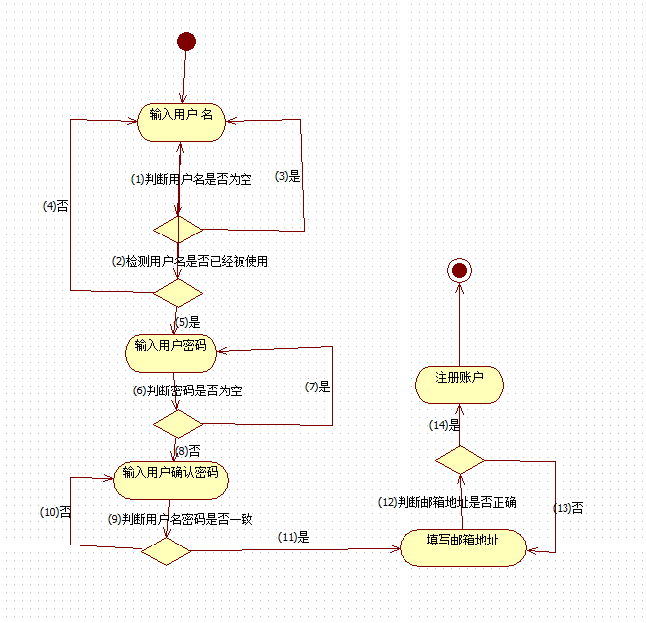

白盒测试
- 语句覆盖
测试输入用例：
测试用例编号 | 测试用例 | 执行 | 预期结果
Tc_1.09 | 输入用户账号“” | （1）（2） | 提示错误用户账号不能为空
Tc_1.10 | 已有用户账号“liutong”，输入用户账号“liutong” | （1）（3）（4） | 提示“对不起，该用户已存在”
Tc_1.11 | 输入用户账号“hanjing 123456” | （1）（3）（5） | 对勾提示
Tc_1.12 | 输入用户密码“” | （1）（3）（5）（6）（7） | 提示错误用户密码不能为空
Tc_1.13 | 输入用户密码“ ” | （1）（3）（5）（6）(7) | 提示错误用户密码不能为空格
Tc_1.14 | 输入用户密码“123456” | （1）（3）（5）（6）（8） | 对勾提示
Tc_1.15 | 输入确认密码“12” | （1）（3）（5）  （6）（8）（9）（10） | 提示错误确认密码与用户密码不一致
Tc_1.16 | 输入确认密码“123456” | （1）（3）（5）  （6）（8）（9）（11） | 对勾提示
Tc_1.17 | 输入电子邮件地址“12345” | （1）（3）（5）  （6）（8）（9）  （11）（12）(13) | 提示电子邮件地址不正确
Tc_1.18 | 输入电子邮件地址“1376503110@qq.com” | （1）（3）（5）  （6）（8）（9）  （11）(12)（14） | 对勾提示

5.1.2用户登录测试
合法输入定义：
用户账号：
用户账号可以由汉字，字母，数字，特殊字符组成，对于所输入的账号长度没有限制，但是必须为账号文件中已存在的账号。
用户密码：
用户密码可以由字母，数字，特殊字符组成，但是不能为空

用户登录等价类划分
输入条件 | 有效等价类 | 无效等价类
用户账号 | 存在于账号表中的用户账号(1) | 输入的账号为空(2)
用户账号 | 存在于账号表中的用户账号(1) | 输入非账号表中的非空字符账号(3)
用户密码 | 与输入的账号匹配的密码(4) | 输入的密码为空(5)
用户密码 | 与输入的账号匹配的密码(4) | 与输入账号不匹配的密码(6)

用户登录测试用例
测试用例编号 | 测试用例 | 用例覆盖的等价类 | 预期结果
Tc_2.01 | 用户账号输入“hjhrf0102”，密码输入“kk123456” | (1)(4) | 可以登录
Tc_2.02 | 用户账号输入“hjhrf”，密码输入“ ” | (1)(5) | 无法登录
Tc_2.03 | 用户账号输入“hjhrf0102”，密码不输入 | (1)(6) | 无法登录
Tc_2.04 | 用户账号输入“hjhrf0102”，密码输入“123456” | (1)(6) | 无法登录
Tc_2.05 | 用户账号不输入，密码输入“kk123456” | (2)(4) | 无法登录
Tc_2.06 | 用户账号不输入，密码不输入 | (2)(5) | 无法登录
Tc_2.07 | 用户账号不输入，密码输入“123456” | (2)(6) | 无法登录
Tc_2.08 | 用户账号输入“hjhrf”， 密码输入“kk123456” | (3)(4) | 无法登录
Tc_2.09 | 用户账号输入“hjhrf”， 密码不输入 | (3)(5) | 无法登录
Tc_2.10 | 用户账号输入“hjhrf”， 密码输入“123456” | (3)(6) | 无法登录

用户登录功能流程图：
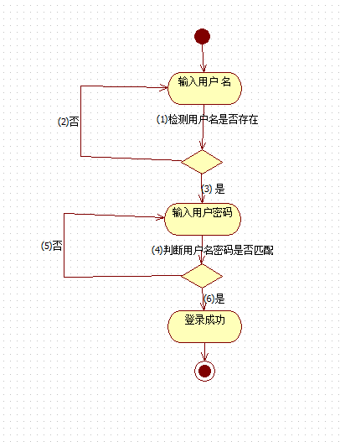

白盒测试
- 语句覆盖
测试输入用例：
测试用例编号 | 测试用例 | 执行 | 预期结果
Tc_2.11 | 输入用户账号“” | （1）（2） | 提示错误用户账号不能为空
Tc_2.12 | 输入用户账号“liutong 123456” | （1）（3） | 对勾提示
Tc_2.13 | 输入用户密码“” | （1）（3）（4）（5） | 提示错误用户密码不能为空
Tc_2.14 | 输入用户密码“ ” | （1）（3）（4）（5） | 提示错误用户密码不能为空格
Tc_2.15 | 输入用户密码“123456” | （1）（3）（4）（6） | 对勾提示

5.1.3商品功能测试
商品详情功能：
在商品详情功能页里，用户可以选择配送时段，可以选择配送地址。还可以商品数量的添加。最后选择立即购买或加入购物车。
测试前置条件：用户已经成功登录进主页。

商品详情功能流程图：
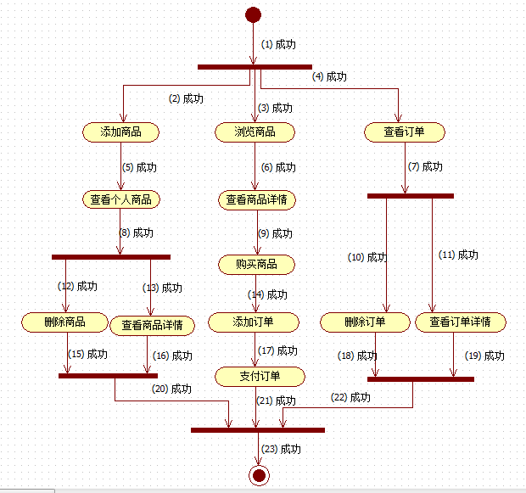

商品详情功能测试用例
测试用例编号 | 测试用例 | 执行 | 预期结果
Tc_3.01 | 进入市场页面 | （1） | 成功
Tc_3.02 | 添加商品 | （1）（2） | 成功
Tc_3.03 | 浏览商品 | （1）（3） | 成功
Tc_3.04 | 查看订单 | （1）（4） | 进入我的订单页面
Tc_3.05 | 查看个人商品 | （1）（2）（5） | 进入个人商品页面
Tc_3.06 | 查看商品详情 | （1）（3）（6） | 进入商品详情页面
Tc_3.07 | 购买商品 | （1）（3）（6）（9） | 成功
Tc_3.08 | 删除商品 | （1）（2）（5）（8）（12） | 成功
Tc_3.09 | 查看商品详情 | （1）（2）（5）（8）（13） | 进入商品详情页面
Tc_3.10 | 添加订单 | （1）（3）（6）（9）  （14） | 成功
Tc_3.11 | 删除订单 | （1）（4）（7）（10） | 成功
Tc_3.12 | 查看订单详情 | （1）（4）（7）（11） | 查看订单详情页面
Tc_3.13 | 支付订单 | （1）（3）（6）（9）  （14）（17） | 成功
Tc_3.14 | 回到商品主页 | （1）（3）（6）（9）  （14）（17）（21）  （23） | 成功

5.1.4社区测试
社区管理：
社区管理功能可以对游客提供跳转显示文章详情界面、某一用户发表的文章界面的功能，对登录用户增加提供发布文章、发表评论、回复评论、对文章点赞或踩以及进入自己已发表的文章界面的功能。

社区功能流程图：

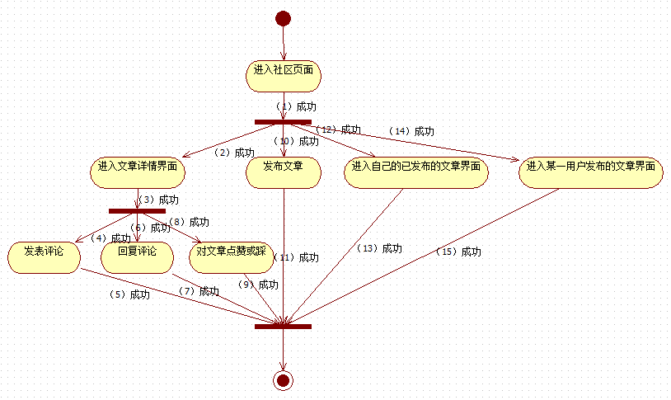
社区管理功能测试用例
测试用例编号 | 测试用例 | 执行 | 预期结果
Tc_4.01 | 浏览社区文章 | （1） | 成功
Tc_4.02 | 浏览文章详细内容 | （1）（2）（3） | 进入文章详情界面
Tc_4.03 | 发表评论 | （1）（2）（3）（4）（5） | 成功
Tc_4.04 | 回复评论 | （1）（2）（3）（4）（5） | 成功
Tc_4.05 | 对文章点赞或踩 | （1）（2）（3）（4）（5） | 成功
Tc_4.06 | 发布文章 | （1）（10）（11） | 成功
Tc_4.07 | 自己发布的文章 | （1）（12）（13） | 进入自己发布文章界面
Tc_4.08 | 某用户发布的文章 | （1）（14）（15） | 进入该用户发布文章界面

5.1.5共享文件测试
共享文件模块测试：
共享文件模块功能可以让用户下载文件、删除文件、上传文件、点赞文件、消息通知、查询文件、按学院展示文件、按用户展示文件。

共享文件模块流程图：
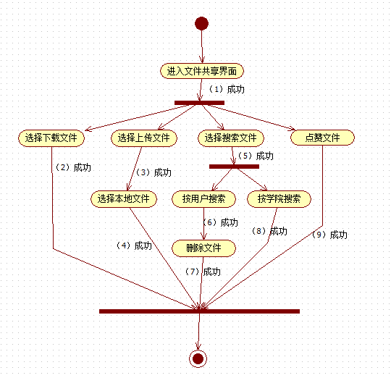

订单管理功能测试用例
测试用例编号 | 测试用例 | 执行 | 预期结果
Tc_5.01 | 下载文件 | （1）（2） | 操作成功
Tc_5.02 | 上传文件 | （1）（3）（4） | 操作成功
Tc_5.03 | 删除文件 | （1）（5）（6）（7） | 操作成功
Tc_5.04 | 搜索文件 | （1）（5） | 进入共享文件首页
Tc_5.05 | 按用户搜索 | （1）（5）（6） | 进入用户展示文件页面
Tc_5.06 | 按学院搜索 | （1）（5）（8） | 进入学院展示文件页面
Tc_5.07 | 点赞文件 | （1）（9） | 点赞手势发生变化

5.2集成测试用例

5.2.1用户模块集成测试用例

用例编号： | Tc_1_2 | 模块名称: | 用户模块
用例描述： | 这是整个系统的入口。  它涉及用户注册，用户登录，更新用户信息，增加收货人信息等基本信息，关联订单管理模块，购物车模块，商品管理模块。
前置条件: | 系统在服务器上正常运转
步骤: | - 进入STC-NWSUAF有点东西平台主页；  - 选择注册账号；  - 选择登陆帐户；  - 可修改用户头像；  - 访问你需求的功能模块；
输入数据: | 每一步的操作都在上一步成功的前提下进行；  第3步如果没有注册账号，是无法登陆的，也无法购买商品；
预期结果: | 如果注册成功后登陆页面，可正常去购买商品，下载文件，社区交流；如果未登陆，在点赞或购买、下载等操作的时候会弹出提示。

5.2.2商城模块集成测试用例

用例编号： | Tc_3 | 模块名称: | 商城模块
用例描述： | 这是整个系统的功能核心。  它涉及添加用户订单，修改用户订单，取消用户订单，查看所有订单，查看订单详情，评论文档商品，查看订单清单，浏览二手商品，浏览文档商品，商品管理模块。
前置条件: | 系统在服务器上正常运转
步骤: | 1. 进入STC-NWSUAF有点东西平台市场页面；  2. 选择登陆账户；  3. 选择添加商品或浏览商品，添加到订单；  4. 到我的订单里管理订单；  5. 对订单进行操作，支付，取消，查看等。
输入数据: | 每一步的操作都在上一步成功的前提下进行；  对订单的操作必须建立在已登陆账户的基础上。
预期结果: | 登陆账户后，可正常对订单进行操作，加入订单的商品会在订单中显示。

5.2.3社区模块集成测试用例
用例编号： | Tc_4 | 模块名称: | 社区模块
用例描述： | 这是系统社区模块的核心部分。  它涉及获取用户信息，发布文章，发表评论，回复评论，删除文章，删除评论，对文章点赞或踩，显示当前用户发布的文章，显示某一用户发布的文章，关联用户模块。
前置条件: | 系统在服务器上正常运转
步骤: | 1. 进入STC-NWSUAF有点东西平台社区页面；  2. 以游客身份或登录用户身份进入；  3. 对社区的文章进行分页显示；  4. 对游客提供跳转显示文章详情界面、某一用户发表的文章界面；  5. 对登录用户增加提供发布文章、发表评论、回复评论、对文章点赞或踩以及进入自己已发表的文章界面的功能。
输入数据: | 每一步的操作都在上一步成功的前提下进行；  发布文章、发表评论、回复评论、对文章点赞或踩必须在用户已登录的前提下进行。
预期结果: | 游客可以浏览社区主页、文章详情界面、某一用户发表的文章；  登录用户在游客可进行的操作上增加了发布文章、发表评论、回复评论、对文章点赞或踩以及进入自己已发表的文章界面。

5.2.4文件共享模块集成测试用例
用例编号： | Tc_5 | 模块名称: | 文件共享模块
用例描述： | 这是给用户提供下载共享文件的平台。  它涉及分页显示文件、上传文件、下载文件、删除文件、查询文件、按学院展示文件、按用户展示文件、点赞文件、消息通知等功能。
前置条件: | 系统在服务器上正常运转
步骤: | 1. 用户进入STC-NWSUAF有点东西主页面；  2. 选择共享文件标签；  3. 选择自己想要的文件下载或上传自己的文件；  4. 对喜欢的文件进行点赞或对不喜欢的文件进行踩
输入数据: | 输入所要上传的文件
预期结果: | 管理员及时更新数据，前台页面也及时刷新。

6测试日志

6.1测试开始的第一天
项目名称 | STC-NWSUAF有点东西平台 | 项目编号 | Tarena_gwap_002
部门 | 达内软件研发部 | 所处阶段 | 系统策划（技术实训+需求）
项 目 组 | 第七小组 | 记录人 | （软件测试工程师）刘童
研发经理 | 程坤 | 日志日期 | 2018-7-9
工作日志内容
1、本人工作任务完成情况及工作感受：
今天的主要任务就是学习软件测试。
确认(validation)是一系列的活动和过程，目的是想证实在一个给定的外部环境中软件的逻辑正确性。即保证软件做了你所期望的事情。(Do the right thing)。而主要的测试方法是等价类法。等价类法是把所有可能的输入数据，即程序的输入域划分成若干部分(子集)，然后从每一个子集中选取少数具有代表性的数据作为测试用例。该方法是一种重要的，常用的黑盒测试用例设计方法。等价类法里面有动态测试。而动态测试包括黑盒测试和白盒测试。而从软件开发的过程按阶段划分有：A.单元测试 B.集成测试 C.确认测试D.系统测试 E.验收测试 F.回归测试 G.Alpha测试 H.Beta测试。而我们主要进行的就是单元测试和集成测试。
2、当天遇到的重点、难点问题及解决情况：
遇到问题： 如何制定详细的测试计划。
解决问题： 在网上查找相应的资料，和团队进行探讨
3、明天的工作计划及准备工作：
进行单元测试。

6.2测试开始的第二天
项目名称 | STC-NWSUAF有点东西平台 | 项目编号 | Tarena_gwap_002
部门 | 达内软件研发部 | 所处阶段 | 系统策划（技术实训+需求）
项 目 组 | 第七小组 | 记录人 | （软件测试工程师）刘童
研发经理 | 程坤 | 日志日期 | 2018-7-10
工作日志内容
1、本人工作任务完成情况及工作感受：
今天主要是进行单元测试。依据详细设计说明书和源程序清单，了解该模块的I/O条件和模块的逻辑结构，主要采用白盒测试的测试用例，辅之以黑盒测试的测试用例，使之对任何合理的输入和不合理的输入，都能鉴别和响应。我们组的单元测试包括了用户注册测试、用户登录测试、商品管理测试、文章下载测试，以及文件上传下载。在单元测试的过程中在这个过程中，我知道测试的过程是又繁琐且复杂的。在修改的时候发现一定要保证逻辑的清晰，不然在传值和各种id绑定的时候会出现错乱
2、当天遇到的重点、难点问题及解决情况：
遇到问题：许多页面会出现由于空值而导致页面崩溃，
解决问题：通过前端处理，基本上避免了这种问题
3、明天的工作计划及准备工作：
进行集成测试。

6.3测试开始的第三天
项目名称 | STC-NWSUAF有点东西平台 | 项目编号 | Tarena_gwap_002
部门 | 达内软件研发部 | 所处阶段 | 系统策划（技术实训+需求）
项 目 组 | 第七小组 | 记录人 | （软件测试工程师）刘童
研发经理 | 程坤 | 日志日期 | 2018-7-11
工作日志内容
1、本人工作任务完成情况及工作感受：
今天的主要任务是对用户模块、市场模块、文件共享模块和社区模块进行了一些最后的测试，在前面各项测试的基础上进行了综合测试。虽然在各个方面都出现了意料之外的小问题，如空值导致页面出错的问题，经过慢慢的修改，大体上都已经可以使用
2、当天遇到的重点、难点问题及解决情况：
遇到问题：对文件点暂时，没有消息通知
解决问题：通过网上查找资料，实现了消息提示
3、明天的工作计划及准备工作：
进行实习报告的书写。

